

ZELDA INDUSTRIES:

TRANSFORMACIÓN DIGITAL PARA EL CRECIMIENTO EMPRESARIAL SOSTENIBLE – 2023

Fase 1

# Informe Ejecutivo: Zelda E-commerce 2.0: Transformación Digital para el Crecimiento Empresarial Sostenible

*Fecha: 01 octubre de 2023*

*Preparado por: Herberth Avila y Angel Arteaga Índice*

1. **Introducción:** *página 2*
2. **Objetivos del Proyecto:** *página 3*
   * Detalle de Objetivos Específicos y Medibles.
   * Establecimiento de Marco Temporal para Cada Objetivo.
3. **Conceptos Clave:** *página 3*
   * Análisis de la Dirección Actual de la Empresa y su Impacto Proyectado.
   * Profundización sobre la Influencia del Sistema de Información en la Dirección Estratégica.

# Planificación Estratégica y Operativa: *página 3*

* + Presentación Detallada del Plan Estratégico y Operativo a Múltiples Años.
  + Inclusión de Cronograma de Implementación con Hitos y Fechas Clave.
  + Plan a Corto y Largo Plazo para la Implementación de la Plataforma E-commerce.

1. **Postulación del Proyecto:** *página 5*
   * Identificación y Descripción Detallada del Proyecto.
   * Determinación del Alcance (Local, Regional o Nacional).
   * Menciones Específicas de Comunas y Regiones de Impacto.
   * Definición del Sector de Desarrollo de la Plataforma E-commerce.
   * Justificación Basada en Diagnóstico.
   * Especificación de Resultados Esperados.
2. **Características del Proyecto:** *página 6*
3. **Descripción de Actividades:** *página 6*
   * Enumeración de Actividades por Fase del Proyecto.
   * Establecimiento de Fechas de Inicio y Finalización, así como responsables de Cada Tarea.

# Beneficiarios Directos e Indirectos: *página 8*

* + Identificación de Beneficiarios Directos y Explicación de su Impacto.
  + Evaluación de los Posibles Impactos en los Beneficiarios Indirectos.

# Infraestructura y Sistema de Información: *página 8*

* + Descripción de Componentes Físicos para el Desarrollo del Proyecto.
  + Presentación y Justificación de la Selección del ERP y CRM.
  + Detalle de Costos de Inversión y Estructura Presupuestaria.

1. **Manuales de Instalación:** *página 9*
   * Instrucciones Detalladas para la Instalación del ERP y CRM en los Sistemas Operativos Correspondientes.
2. **Medición de Logros y Resultados:** *página 11*

# 1. Introducción

En el dinámico mundo empresarial de hoy, la presencia en línea se ha convertido en un elemento fundamental para el éxito y el crecimiento sostenible de cualquier empresa. En este contexto, Zelda

Industries, una empresa ampliamente respetada tanto a nivel nacional como internacional se embarca en un emocionante viaje hacia la optimización de sus operaciones comerciales mediante la implementación de un sistema de E-commerce de vanguardia. Este proyecto, denominado "Zelda E-commerce 2.0", es el resultado del compromiso de la empresa con la mejora continua y la satisfacción del cliente.

# Descripción del Proyecto: Implementación del Sistema de E-commerce para Zelda Industries

1. **Objetivos del Proyecto:**
   * **Objetivo Principal:** Mejorar y optimizar los procesos de E-commerce desde la gestión de productos hasta las relaciones con proveedores y clientes.

# Objetivos Específicos:

1. Implementar un sistema de información eficiente y escalable.
2. Reducir los tiempos de respuesta en las transacciones.
3. Mejorar la experiencia del cliente en la plataforma.

# Conceptos Clave:

* + Analizar la dirección actual de Zelda Industries y su impacto en la implementación del sistema de información.
  + Establecer una conexión entre la dirección estratégica de la empresa y el proyecto E-commerce.

# Planificación Estratégica y Operativa:

* + Plan estratégico y operativo detallado que abarque múltiples años.

# Resumen Ejecutivo:

Descripción del proyecto: Expandir las operaciones de Zelda Industries a nivel internacional.

Objetivos estratégicos: Ingresar a nuevos mercados, diversificar la base de clientes y aumentar los ingresos globales.

# Análisis de la Situación Actual:

Evaluación de la posición financiera y de mercado de Zelda Industries en su mercado nacional actual.

Identificación de mercados internacionales potenciales. Análisis de la competencia y las tendencias globales.

# Objetivos del Proyecto:

* + - * Año 1: Identificar y evaluar los mercados de destino.
      * Año 2: Establecer alianzas estratégicas con distribuidores locales.
      * Año 3: Abrir la primera tienda internacional en un mercado clave.
      * Año 4: Expandir la presencia en otros tres mercados internacionales.
      * Año 5: Consolidar la posición de Zelda Industries en los mercados internacionales y alcanzar un aumento del 20% en los ingresos globales.

# Estrategia:

* + - * Investigación de mercado detallada para seleccionar los mercados objetivo.
      * Desarrollo de una estrategia de marketing internacional.
      * Establecimiento de relaciones con distribuidores locales y socios estratégicos.

# Plan a Corto Plazo (1-2 años):

## - Investigación y Análisis de Mercado:

Mes 1-3:

Realizar un análisis detallado del mercado para identificar tendencias, demandas y comportamientos del consumidor.

Investigar a los competidores para entender sus fortalezas y debilidades.

## - Selección de Tecnología y Plataforma:

Mes 4-6:

Evaluar diferentes plataformas E-commerce y seleccionar una que se adapte a las necesidades específicas de Zelda Industries.

Establecer un equipo de desarrollo interno o considerar la contratación de una empresa especializada en desarrollo E-commerce.

## - Diseño de la Plataforma:

Mes 7-9:

Crear prototipos y diseños de la interfaz de usuario (UI) y experiencia del usuario (UX) para la plataforma.

Obtener retroalimentación de los usuarios a través de pruebas de usabilidad y realizar ajustes en consecuencia.

## - Desarrollo e Integración:

Mes 10-12:

Desarrollar la plataforma E-commerce con funcionalidades esenciales como catálogo de productos, carrito de compras, sistema de pago seguro y sistema de gestión de inventario.

Integrar herramientas de análisis y seguimiento para evaluar el rendimiento del sitio web.

## - Lanzamiento y Marketing Inicial:

Mes 13-15:

Lanzar la plataforma E-commerce inicialmente a una audiencia limitada para probar su funcionamiento en un entorno controlado.

Implementar estrategias de marketing digital para atraer tráfico al sitio web, como SEO, SEM y marketing en redes sociales.

## - Recopilación de Comentarios y Mejoras:

Mes 16-18:

Recopilar comentarios de los usuarios sobre la experiencia de compra.

Realizar mejoras continuas en la plataforma en función de los comentarios de los usuarios y del análisis del comportamiento del cliente.

# Plan a Largo Plazo (3+ años):

## - Expansión de Funcionalidades:

Año 3-4:

Agregar funcionalidades avanzadas como recomendaciones de productos personalizadas, programas de fidelidad y sistemas de revisión y calificación de productos.

Explorar tecnologías emergentes como la inteligencia artificial para mejorar la experiencia del usuario.

## - Optimización y Personalización:

Año 5-6:

Utilizar datos y análisis para personalizar la experiencia del usuario, mostrando productos y ofertas específicas basadas en el historial de compras y preferencias del cliente.

Optimizar la velocidad del sitio web y la experiencia móvil para garantizar tiempos de carga rápidos en todos los dispositivos.

## - Expansión Geográfica y Diversificación del Catálogo:

Año 7-8:

Evaluar oportunidades para expandirse a nuevos mercados geográficos, adaptando la plataforma para diferentes idiomas y monedas.

Diversificar el catálogo de productos para satisfacer las demandas cambiantes del mercado y las preferencias de los clientes.

## - Gestión de Relaciones con el Cliente (CRM):

Año 9-10:

Implementar un sistema CRM para gestionar las interacciones con los clientes, personalizar las comunicaciones y proporcionar un servicio al cliente más efectivo.

Establecer programas de atención al cliente para fomentar la lealtad y la satisfacción del cliente.

## - Monitoreo y Análisis Continuos:

Año 11-12:

Implementar herramientas de análisis avanzadas para monitorear el comportamiento del usuario, las conversiones y otros indicadores clave de rendimiento.

Realizar análisis predictivos para anticipar las tendencias del mercado y ajustar la estrategia de ventas en consecuencia.

## - Estrategias de Marketing a Largo Plazo:

Año 13 en adelante:

Desarrollar estrategias de marketing a largo plazo, como campañas de marca, asociaciones estratégicas y marketing de contenidos para mantener la relevancia y la visibilidad en el mercado.

# Postulación del Proyecto: Nombre del Proyecto:

**Zelda E-commerce 2.0: Transformación Digital para el Crecimiento Empresarial Sostenible**

# Descripción Detallada:

El proyecto Zelda E-commerce 2.0 representa una iniciativa ambiciosa para transformar

digitalmente las operaciones comerciales de Zelda Industries, una empresa líder en el apoyo a nuevos emprendedores y el fomento del crecimiento empresarial sostenible. Esta plataforma E- commerce se propone optimizar todos los aspectos del negocio en línea, desde la gestión de productos hasta la interacción con clientes y proveedores. Además de la venta de productos y servicios estándar, Zelda Industries ofrecerá sus conocimientos en Desarrollo y Diseño de Plataformas E-commerce Personalizadas, Desarrollo de Aplicaciones Móviles, Gestión de Inventario y Logística, y Servicios de Marketing Digital y SEO.

# Alcance del Proyecto:

El proyecto Zelda E-commerce 2.0 tiene un alcance nacional, abarcando todas las regiones y comunidades del país. Si bien se lanza a nivel nacional, la plataforma está diseñada para ser escalable y adaptable a diferentes regiones y ciudades, permitiendo una expansión gradual y orgánica a nivel internacional en etapas posteriores.

# Comunas y Regiones de Impacto:

El proyecto tendrá un impacto directo en todas las principales ciudades y comunidades urbanas del país, abarcando áreas metropolitanas y zonas rurales. Además, se implementarán estrategias específicas para llegar a áreas remotas, garantizando que incluso las regiones menos

conectadas digitalmente se beneficien de esta iniciativa.

# Sector de Desarrollo de la Plataforma E-commerce:

La plataforma de E-commerce se desarrollará de manera personalizada, incluyendo una amplia gama de productos y servicios estándar y especializados. Desde alimentos y bebidas hasta productos electrónicos, moda, hogar y jardín, Zelda Industries atenderá a una audiencia diversa y capturará múltiples segmentos del mercado, ofreciendo también sus conocimientos especializados en el desarrollo y diseño de plataformas E-commerce personalizadas, desarrollo de aplicaciones móviles, gestión de inventario y logística, así como servicios de marketing digital y SEO.

# Justificación del Proyecto (Basado en el Diagnóstico):

El proyecto se origina a partir de un diagnóstico exhaustivo de las operaciones actuales de Zelda Industries. Se identificaron áreas de mejora significativas en la eficiencia operativa y la experiencia del cliente. Las encuestas de clientes revelaron la necesidad de una plataforma de E- commerce más intuitiva y fácil de usar, mientras que el análisis interno reveló ineficiencias en la gestión de inventario y transacciones. Además, se detectó un creciente interés del mercado por las compras en línea, lo que subraya la oportunidad estratégica de invertir en una plataforma de E-commerce robusta y atractiva.

# Resultados Esperados con la Ejecución del Proyecto:

1. **Aumento Significativo en las Ventas:** Se espera un aumento del 30-40% en las ventas anuales dentro del primer año de implementación, con un crecimiento constante en los años siguientes.
2. **Reducción de Tiempos de Respuesta:** Los tiempos de respuesta en transacciones se reducirán en un 50%, mejorando así la satisfacción del cliente y la retención.
3. **Experiencia del Cliente Mejorada:** La plataforma proporcionará una experiencia de usuario mejorada, con una interfaz intuitiva, recomendaciones personalizadas y un proceso de pago seguro, lo que aumentará la satisfacción del cliente.
4. **Optimización de Inventario:** La gestión de inventario se optimizará en un 35%, minimizando pérdidas por exceso de inventario o falta de stock.
5. **Expansión de la Base de Clientes:** Se espera un aumento del 25% en la base de clientes en el primer año, con un incremento del 15-20% en los años siguientes debido a la accesibilidad y la experiencia mejorada del cliente en la plataforma.

# Características del Proyecto:

* + **Canales de Venta:** Plataforma web y aplicaciones móviles.
  + **Marketing en Línea:** Sí, se implementará una estrategia integral de marketing digital.
  + **Métodos de Pago:** Tarjetas de crédito, transferencias bancarias y pagos electrónicos.
  + **Entrega:** Servicio de entrega propia y colaboración con servicios de mensajería.
  + **Análisis de Competencia:** Se realizará un análisis detallado de los competidores en el mercado.

# Descripción de Actividades:

**Fase 1: Investigación y Planificación (Meses 1-3)**

# Investigación de Mercado:

* + **Mes 1:** Análisis detallado del mercado, tendencias, y comportamiento del consumidor.
  + **Mes 2:** Investigación de la competencia para entender fortalezas y debilidades.
  + **Mes 3:** Evaluación de la demanda del mercado y selección de segmentos objetivo.

# Definición de Requisitos:

* + **Mes 2-3:** Reuniones con todas las partes interesadas para definir requisitos específicos de la plataforma E-commerce.

# Desarrollo del Marco Conceptual:

* + **Mes 3:** Crear un marco conceptual detallado para la plataforma, incluyendo estructura de productos, navegación, y flujo del usuario.

# Fase 2: Desarrollo y Pruebas (Meses 4-9)

1. **Desarrollo de la Plataforma:**
   * **Mes 4-7:** Implementación del diseño y desarrollo de la plataforma E-commerce, incluyendo catálogo de productos, carrito de compras y sistema de pago.
   * **Mes 8:** Integración de herramientas de análisis y seguimiento para evaluar el rendimiento del sitio web.
   * **Mes 9:** Pruebas internas para garantizar funcionalidad y seguridad.

# Pruebas de Usuario y Ajustes:

* + **Mes 10:** Pruebas de usabilidad con usuarios reales para obtener retroalimentación.
  + **Mes 11:** Ajustes en la interfaz de usuario basados en las pruebas de usabilidad.

# Fase 3: Lanzamiento y Optimización (Meses 12-15)

1. **Lanzamiento de la Plataforma:**
   * **Mes 12:** Lanzamiento de la plataforma E-commerce a una audiencia limitada para pruebas en un entorno controlado.
   * **Mes 13:** Lanzamiento oficial a nivel nacional con campañas de marketing específicas.

# Optimización Continua:

* + **Mes 14-15:** Monitoreo continuo del rendimiento del sitio web y ajustes según el comportamiento del usuario y retroalimentación.

# Responsables:

* + **Gerente de Proyecto:** Supervisa todas las fases y coordina las actividades.
  + **Equipo de Desarrollo:** Encargado del desarrollo y la integración de la plataforma.
  + **Equipo de Marketing Digital:** Responsable de las estrategias de marketing en línea.
  + **Usuarios de Prueba:** Participan en las pruebas de usabilidad y proporcionan retroalimentación.

# Cronograma de Actividades (Meses 1-15):

* + **Mes 1-3:** Investigación y Planificación.
  + **Mes 4-7:** Desarrollo de la Plataforma.
  + **Mes 8-9:** Pruebas Internas y Ajustes.
  + **Mes 10-11:** Pruebas de Usuario y Ajustes de Interfaz.
  + **Mes 12:** Lanzamiento a Audiencia Limitada.
  + **Mes 13:** Lanzamiento Nacional y Campañas de Marketing.
  + **Mes 14-15:** Optimización Continua y Monitoreo.

Este cronograma detallado garantiza que cada fase del proyecto se realice de manera efectiva, con una clara asignación de responsabilidades y fechas clave para el cumplimiento de los objetivos establecidos.

# Beneficiarios:

* + **Directos:** Clientes de Zelda Industries que utilizarán la plataforma E-commerce.
  + **Indirectos:** Proveedores y socios comerciales que se beneficiarán de una relación comercial más eficiente.

# Infraestructura Necesaria:

**Descripción de la Infraestructura:**

# Componentes Físicos:

Para el desarrollo del proyecto, se requerirá una infraestructura de hardware y software robusta y confiable. Los componentes físicos incluirán servidores de alta capacidad para alojar la plataforma E- commerce, sistemas de almacenamiento en red para gestionar grandes volúmenes de datos, y

estaciones de trabajo para el equipo de desarrollo y administración.

# Servidores:

* + Se utilizarán servidores de última generación con múltiples núcleos de procesamiento y gran cantidad de RAM para garantizar un rendimiento óptimo del sitio web, incluso en momentos de tráfico intenso.

# Almacenamiento en Red:

* + Implementación de sistemas de almacenamiento en red (NAS) para gestionar la gran cantidad de datos, incluyendo información del producto, imágenes y registros de

transacciones.

# Estaciones de Trabajo:

* + Equipos de alta gama para los desarrolladores, diseñadores y equipo de soporte técnico, con potentes capacidades de procesamiento y memoria para el desarrollo y prueba del software.

# ERP y CRM:

Para mejorar la gestión y la eficiencia, se seleccionará un sistema ERP (Enterprise Resource Planning) y un sistema CRM (Customer Relationship Management). La elección de estos sistemas es crucial para una operación fluida del E-commerce.

# ERP:

* + **Selección:** Se seleccionará un ERP robusto y altamente personalizable que se integre fácilmente con la plataforma E-commerce. Ejemplos incluyen SAP S/4HANA y Microsoft Dynamics 365.
  + **Justificación:** La elección se basa en la capacidad de adaptarse a las necesidades específicas de Zelda Industries, desde la gestión de inventario hasta la contabilidad. La integración del ERP optimizará los procesos internos y mejorará la toma de decisiones.

# CRM:

* + **Selección:** Se optará por un CRM como Salesforce o HubSpot que ofrezca herramientas avanzadas de análisis de datos, automatización de ventas y servicio al cliente.
  + **Justificación:** La selección se basa en las capacidades de análisis predictivo y en la capacidad para personalizar las interacciones con los clientes. Un CRM eficaz mejorará las relaciones con los clientes y permitirá estrategias de marketing altamente

segmentadas.

# Estructura Presupuestaria y Costos de Inversión:

1. **Costos de Hardware y Software:**
   * Se asignará una parte significativa del presupuesto para la adquisición de servidores, sistemas de almacenamiento, licencias de software para el ERP y CRM, así como para herramientas de desarrollo y seguridad.

# Costos de Implementación y Desarrollo:

* + Se destinarán fondos para la contratación de desarrolladores, diseñadores, y expertos en implementación de sistemas ERP y CRM. Estos profesionales serán fundamentales para la configuración y personalización de los sistemas, así como para el desarrollo y lanzamiento de la plataforma E-commerce.

# Capacitación y Soporte:

* + Parte del presupuesto se asignará para la capacitación del personal en el uso del ERP, CRM y la plataforma E-commerce. Además, se considerará el soporte técnico continuo para garantizar el funcionamiento ininterrumpido de todos los sistemas.

# Costos de Infraestructura Continua:

* + Se reservará una porción del presupuesto para la actualización y mantenimiento continuo de los servidores, software y sistemas de almacenamiento en red, así como para la expansión futura a medida que el negocio crezca.

La estructura presupuestaria estará diseñada de manera flexible para adaptarse a las necesidades cambiantes del proyecto, permitiendo inversiones adicionales en tecnología y recursos humanos a medida que el E-commerce de Zelda Industries evoluciona y se expande en el mercado.

# Manuales de Instalación:

**ERP (SAP S/4HANA) Manual de Instalación:**

# Instalación del ERP en Servidores (Sistema Operativo: Linux/Windows):

1. **Preparación del Sistema:**
   * **Requisitos del Sistema:** Verificar que el servidor cumple con los requisitos mínimos de hardware y software.
   * **Configuración del Sistema Operativo:** Preparar el sistema operativo (Linux o Windows) con las configuraciones necesarias.

# Descarga y Preparación de Instalador:

* + **Descargar el Instalador:** Descargar el instalador oficial de SAP S/4HANA desde el sitio web de SAP.
  + **Preparación del Entorno:** Configurar variables de entorno y permisos necesarios para la instalación.

# Proceso de Instalación:

* + **Inicio de la Instalación:** Ejecutar el instalador y seguir los pasos guiados para la instalación del ERP.
  + **Configuración de Base de Datos:** Configurar la base de datos, elegir opciones de instalación personalizadas y establecer las credenciales de administrador.

# Configuración Post-Instalación:

* + **Integración con otros Sistemas:** Configurar la integración con sistemas existentes en la empresa.
  + **Configuración de Usuarios y Roles:** Establecer roles de usuario y permisos de acceso.

# Pruebas y Verificación:

* + Realizar pruebas de funcionamiento para asegurar que el ERP está operando correctamente.
  + Verificar la conectividad con otras aplicaciones y la estabilidad del sistema.

# CRM (Salesforce) Manual de Instalación:

**Instalación del CRM en Plataforma Cloud:**

# Acceso a la Plataforma:

* + Acceder a la plataforma Salesforce desde el portal web oficial.
  + Crear una cuenta de administrador y establecer la configuración inicial del CRM.

# Configuración de Campos y Objetos:

* + Crear campos personalizados para adaptar el CRM a las necesidades específicas de Zelda Industries.
  + Definir objetos como "Clientes", "Transacciones" y "Productos" según la estructura de datos requerida.

# Configuración de Procesos Automatizados:

* + Configurar reglas de flujo de trabajo para automatizar procesos como la asignación de leads a equipos de ventas y el seguimiento de oportunidades de ventas.

# Integración con ERP y Otros Sistemas:

* + Establecer la integración entre Salesforce y el ERP (SAP S/4HANA) para asegurar la sincronización de datos entre ambas plataformas.

# Configuración de Seguridad y Acceso:

* + Establecer perfiles de usuario y roles para garantizar que solo los usuarios autorizados tengan acceso a determinadas áreas del CRM.
  + Configurar reglas de seguridad para proteger datos sensibles.

# Pruebas y Capacitación:

* + Realizar pruebas exhaustivas para asegurar que todos los módulos y procesos funcionen correctamente.
  + Capacitar a los usuarios finales y al equipo de administración en el uso adecuado del CRM.

Los manuales de instalación detallados para el ERP (SAP S/4HANA) y el CRM (Salesforce) proporcionarán instrucciones paso a paso, capturas de pantalla y guías para asegurar una

implementación suave y sin problemas de estas herramientas vitales para la operación de E-commerce de Zelda Industries. Estos manuales estarán disponibles en formato digital y serán accesibles para todo el equipo técnico y de administración de la empresa

# Medición de Logros y Resultados:

* + **Indicadores de Logro:** Incremento en las ventas, reducción del tiempo de respuesta en transacciones, aumento en la satisfacción del cliente.
  + **Medición de Actividades:** Registro del progreso de cada actividad en el cronograma.
  + **Medios de Verificación:** Informes de ventas, encuestas de satisfacción del cliente, análisis de tiempos de respuesta.
  + **Medición de Ganancias Económicas:** Comparación de ingresos antes y después de la implementación.
  + **Evaluación de la Plataforma:** Análisis del tráfico del sitio, tasas de conversión y comentarios de los usuarios.

# Anexos

* + Cronograma de actividades de plan estratégico y operativo detallado en el punto 3

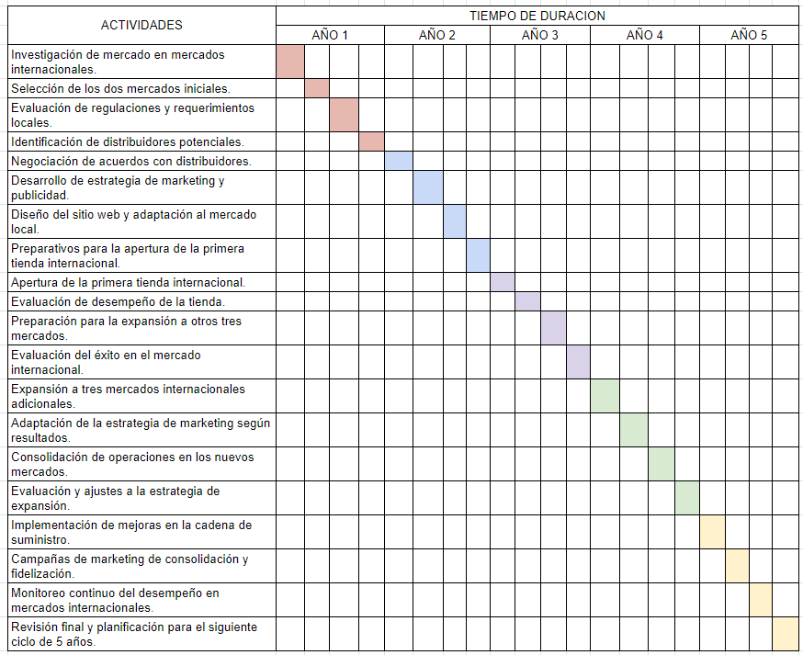

* + Cronograma de actividades por fases detallado en el punto 6

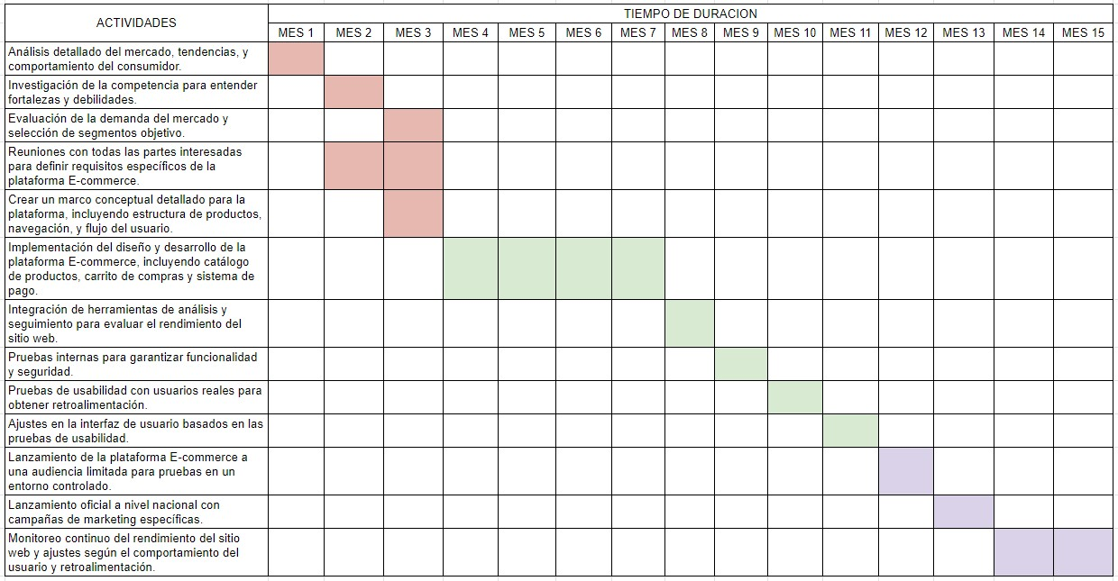

El proyecto de E-commerce propuesto para Zelda Industries representa un paso estratégico hacia la

optimización y mejora de los procesos empresariales. La implementación de una plataforma E-commerce moderna y eficiente, respaldada por un robusto sistema ERP y CRM, no solo mejorará la experiencia del cliente, sino que también aumentará la eficiencia operativa y fortalecerá las relaciones con los proveedores.

La fase de definición del proyecto ha establecido una sólida base, detallando objetivos claros, estrategias de implementación y criterios de evaluación. La cuidadosa planificación estratégica y operativa, junto con una exhaustiva investigación de mercado y análisis de la competencia, asegura que el proyecto esté alineado con las necesidades del mercado y las metas a largo plazo de Zelda Industries.

La selección y justificación detallada del ERP (SAP S/4HANA) y el CRM (Salesforce) demuestran un enfoque meticuloso hacia la optimización de la gestión empresarial y las relaciones con los clientes.

Además, la infraestructura sólida y el presupuesto flexible garantizan una implementación sin contratiempos y una expansión futura según las demandas del mercado.

En última instancia, este proyecto de E-commerce no solo transformará la forma en que Zelda Industries realiza negocios en línea, sino que también sentará las bases para un crecimiento sostenible, una toma de decisiones informada y una experiencia del cliente excepcional. Con un equipo dedicado y un enfoque estratégico, Zelda Industries está preparada para alcanzar nuevos horizontes en el mundo del comercio electrónico.

*Atentamente,*

*Herberth Avila -g 201504464 Angel Arteaga - 201901816*